新 书 推 荐

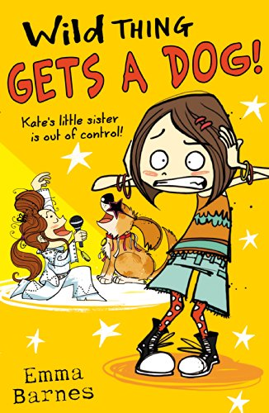
中文书名：《野丫头养狗记》
英文书名：Wild Thing Gets a Dog
作 者：Emma Barnes
出 版 社：Scholastic UK
代理公司：ANA
出版日期：2014年7月
代理地区：中国大陆、台湾
审读资料：电子稿/样书
页 码：240页
类 型：9-12岁少年文学

内容简介：

她是个坏孩子，她一点儿也不温柔，她是个野丫头！野丫头和凯特想养狗。因此，当父亲的朋友韦斯先生和乐队一起去美国巡演时，野丫头便自告奋勇来照顾他最信赖的猎犬。然而，如果说有什么东西能让野丫头变成一个更吵、更脏、更淘气的野孩子的话，那恐怕非这条猎犬莫属了。

于是，等到野丫头开始用四肢走路，朝邻居家的猫大喊大叫，拒绝吃“人类”的食物时，父亲知道事情的发展已经完全超乎他的控制。可偏偏就在这时有人邀请他去参加美国的乐队。格兰必须作出决定是是要留下来管教野丫头和猎犬，还是去开拓自己的事业。、

另一边，凯特正忙着准备接下来的才艺表演。她根本没注意到野丫头和猎犬也准备了一个属于他们自己的节目……

作者简介：


爱玛·巴尔内斯（Emma Barnes）创作了许多有关当代儿童的幽默故事。她创作的“野丫头”系列是首个以淘气小妹妹为主人公，且总数超过八的儿童文学作品！这位苏格兰作家笔下的故事总是“欢闹而暖人心脾”。

她创作的另一部作品《狼神》（Wolfie）的主人公也是一个小女孩。一天她养的那条宠物狗突然变成了魔法神狼。该书赢得了2014年的奇幻图书奖。

《来自艰难时世山的女孩》（The Girl From Hard Times Hill）是爱玛创作的首部冒险题材历史小说。故事讲述一名在南威尔士长大的少女，在二战结束后的几年里坚强地面对当时艰苦生活。

谢谢您的阅读！
请将回馈信息发至：黄家坤 （Jackie Huang）
安德鲁﹒纳伯格联合国际有限公司北京代表处
北京市海淀区中关村大街甲59号中国人民大学文化大厦1705室, 邮编：100872
电话：010-82504106
传真：010-82504200
Email: JHuang@nurnberg.com.cn
网址：www.nurnberg.com.cn
微博：http://weibo.com/nurnberg
豆瓣小站：http://site.douban.com/110577/
微信订阅号：安德鲁书讯

